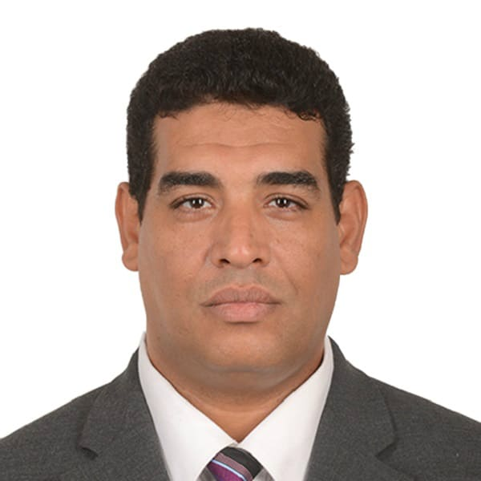
محمد سعيد علي حسين سليمان
أستاذ المحاسبة المساعد
قسم المحاسبة
كلية العلوم والدراسات الإنسانية بالدوادمي جامعة شقراء
msoliman@su.edu.sa
https://www.su.edu.sa/ar/faculty-members/dr-mohamedsaidsoliman
https://orcid.org/0000-0001-9863-0438
البيانات الشخصية:
الجنسية: مصري
تاريخ الميــلاد: 1/10/1975
محل الميــــلاد: محافظة الشرقية – جمهورية مصر العربية
الوظيفــــــــــة: أستاذ المحاسبة المساعد بقسم إدارة الأعمال – كلية العلوم والآداب بساجر – جامعة شقراء
المؤهلات العلمية:
- دكتوراه الفلسفة في المحاسبة، كلية التجارة بالإسماعيلية، جامعة قناة السويس، مارس 2011.
- تأهيلي دكتوراه في المحاسبة، كلية التجارة بالإسماعيلية، جامعة قناة السويس، مايو 2007.
- درجة الماجستير في المحاسبة، كلية التجارة بالإسماعيلية، جامعة قناة السويس، سبتمبر 2004.
- تمهيدي ماجستير في المحاسبة، كلية التجارة بالإسماعيلية، جامعة قناة السويس، مايو 2000.
- درجة بكالوريوس التجارة شعبة المحاسبة، كلية التجارة بالإسماعيلية، جامعة قناة السويس، مايو 1997.
التدرج الوظيفي:
- أستاذ المحاسبة المساعد، كلية العلوم والآداب بشقراء، جامعة شقراء اعتباراً من 30/8/2011 وحتى 29/8/2015.
- أستاذ المحاسبة المساعد، كلية العلوم والآداب بساجر، جامعة شقراء اعتباراً من 30/8/2015 وحتى 17/8/2024.
- أستاذ المحاسبة المساعد، كلية العلوم والدارسات الإنسانية بالدوادمي، جامعة شقراء اعتباراً من 18/8/2024 وحتى الآن.
الرسائل العلمية:
- رسالة ماجستير غير منشورة بعنوان: " استخدام مدخل التكلفة المستهدفة في تطوير معايير تكلفة الإنتاج بهدف تحقيق ميزة تنافسية للمنشأة – دراسة ميدانية "، كلية التجارة بالإسماعيلية، جامعة قناة السويس، 2004.
- رسالة دكتوراه غير منشورة بعنوان: " مدخل مقترح لتطوير دور مراقب الحسابات في التقرير عن القوائم المالية المضللة – دراسة ميدانية "، كلية التجارة بالإسماعيلية، جامعة قناة السويس، 2011.
الأبحاث العلمية المنشورة:
- سليمان، محمد سعيد علي حسين، (2024)، أثر استراتيجيات الإدارة على ممارسات إدارة الأرباح باستخدام إعادة التصنيف – دراسة تطبيقية على الشركات المقيدة بسوق الأوراق المالية المصرية. المجلة العلمية للدراسات التجارية والبيئية، 15(4)، 656-716.
https://doi.org/10.21608/jces.2024.406568
- سليمان، محمد سعيد على حسين، (2010)، آليات الحد من الآثار السلبية للقوائم المالية المضللة في ضوء الإرشادات المهنية والتنظيمية، المجلة العلمية للدراسات التجارية والبيئية، مج 1، ع 2، 69-82.
- سليمان، محمد سعيد على حسين، (2010)، مدخل مقترح لتطوير دور مراقب الحسابات في التقرير عن القوائم المالية المضللة: دراسة ميدانية، المجلة العلمية للدراسات التجارية والبيئية، مج 1، ع 2، 61 - 68.
- المهام الإدارية التي أسندت بكلية العلوم والآداب بساجر:
- منسق قسم إدارة الأعمال، وأمين مجلس القسم.
- المشرف علي قسم إدارة الأعمال.
- مسؤول الجداول الدراسية وجداول الاختبارات وعضو لجنة الجداول بالكلية.
- المسجل الأكاديمي للكلية ومسؤول التسجيل الأكاديمي (E-Register) بقسم إدارة الأعمال.
- مسؤول الإرشاد الأكاديمي بالقسم، وعضو لجنة الإرشاد الأكاديمي بالكلية.
- مسؤول الجودة بالقسم، وعضو لجنة الجودة بالكلية.
- مسؤول وحدة الدبلومات بالكلية.
- المشرف على وحدة البحث العلمي بالكلية.
- المشرف على وحدة الإرشاد الأكاديمي بالكلية.
بالإضافة لمهارات التعامل مع الحاسب الآلي والبرامج التطبيقية واللغات العربية والانجليزية.
- المهام الإدارية التي أسندت بكلية العلوم والدراسات الإنسانية بالدوادمي:
- عضو وأمين لجنة قائمة عميد الكلية للتميز للعام 1446هـ.
- المقررات التي تم تدريسها بكلية العلوم والآداب بشقراء:
- مبادئ الإدارة العامة ((101 درع)) المستوي الأول.
- قراءات مختارة في إدارة الأعمال باللغة الإنجليزية ((111 دار)) المستوي الثاني.
- محاسبة التكاليف (1) ((231 حسب)) المستوي الرابع.
- إدارة الأعمال المكتبية ((322 دار)) المستوي الخامس.
- التأمينات الاجتماعية ((131 كمي)) المستوي الخامس.
- إدارة المواد ((372 دار)) المستوي السادس.
- محاسبة التكاليف (2) ((332 حسب)) المستوي السابع.
- الإدارة الاستراتيجية (1) ((497 دار)) المستوي السابع.
- قرارات التمويل ((324 دار)) المستوي السابع.
- المراجعة وخدمات التأكيد ((444 حسب)) المستوي الثامن.
- الأسواق المالية ((424 دار)) المستوي الثامن.
- مشروع تخرج ((498 دار)) المستوي الثامن.
- المقررات التي تم تدريسها بكلية العلوم والآداب بساجر:
- مبادئ الإدارة العامة ((101 درع)) المستوي الأول.
- مبادئ المحاسبة (1) ((101 حسب)) المستوي الثاني.
- مبادئ المحاسبة (2) ((102 حسب)) المستوي الثالث.
- محاسبة التكاليف (1) ((231 حسب)) المستوي الرابع.
- التأمينات الاجتماعية ((131 كمي)) المستوي الخامس.
- تحليل اقتصادي كلي ((202 قصد)) المستوي الخامس.
- اقتصاديات نقود وبنوك ((211 قصد)) المستوي السادس.
- إدارة المواد ((372 دار)) المستوي السادس.
- نظم المعلومات الإدارية ((363 دار)) المستوي السادس.
- إدارة الأعمال الدولية ((351 دار)) المستوي السادس.
- قرارات الاستثمار والتمويل ((422 دار)) المستوي السابع.
- الإدارة الاستراتيجية ((411 دار)) المستوي الثامن.
- مشروع التخرج ((465 دار)) المستوي الثامن.
- إدارة العمليات ((371 دار)) المستوي التاسع.
- المقررات التي تم تدريسها بكلية العلوم والدراسات الإنسانية بالدوادمي:
- المحاسبة المتوسطة (2) ((218 حسب)) المستوي الخامس.
- المحاسبة في شركات التأمين ((422 حسب)) المستوي الخامس.
- نظرية المحاسبة ((481 حسب)) المستوي الثامن.
- الأسواق المالية ((430 دار)) المستوي الثالث.
- محاسبة التكاليف (1) ((231 حسب)) المستوي الرابع.
- التمويل والإدارة المالية ((321 دار)) المستوي الثالث.
- المحاسبة في المصارف الإسلامية ((447 حسب)) المستوي الرابع.
- تحليل البيانات المالية ((515 حسب)) المستوي الثامن.

